1、课程名称：代码块

2、知识点

2.1、上次课程的主要知识点
static属性与方法的定义。

2.2、本次预计讲解的知识点
1、 代码块的分类；
2、 三种常见的代码块。

3、具体内容（★☆☆☆☆）
代码块的开发在实际的工作之中很少见，可是作为知识点需要对它进行了解，不需要使用它，讲解它的目的不是让你们会，而是让你们知道有这么个东西。
在代码的编写过程之中使用“{}”声明的程序块就称为代码块，而根据代码块的出现的位置以及声明关键字的不同，代码块一共分为四种：普通代码块、构造块、静态块、同步代码块（多线程）。

3.1、普通代码块
在讲解具体的代码块定义之前，首先来观察如下一段代码。
public class TestDemo {
public static void main(String args[]) { // static方法
if (true) { // 一定会执行的语句
int x = 10 ; // 局部
System.out.println("x = " + x) ;
}
int x = 100 ; // 全局
System.out.println("x = " + x) ;
}
}
如果说现在if语句中的内容是必执行的代码，那么现在就可以将if语句取消，只剩下“{}”。
public class TestDemo {
public static void main(String args[]) { // static方法
{ // 一定会执行的语句
int x = 10 ; // 局部
System.out.println("x = " + x) ;
}
int x = 100 ; // 全局
System.out.println("x = " + x) ;
}
}
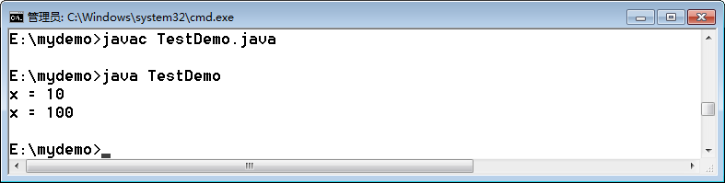
在方法中使用了“{}”定义起来的一段代码，利用普通代码块可以实现局部代码的切分。

3.2、构造块
将普通代码块中的内容提取到类中使用，就形成了构造块。
范例：观察构造块
class Person {
{ // 构造块
System.out.println("A、构造块") ;
}
public Person() {
System.out.println("B、构造方法") ;
}
}
public class TestDemo {
public static void main(String args[]) { // static方法
new Person() ;
new Person() ;
}
}
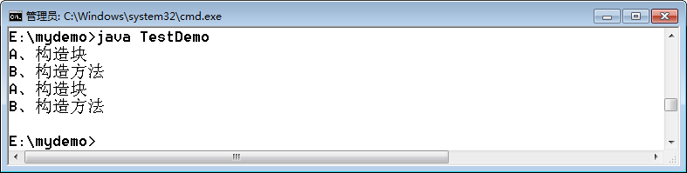
通过结果可以发现，构造块优先于构造方法执行，而且每一次实例化新的对象时，构造块都会被重复调用。

3.3、静态块
如果代码块中使用了static关键字来定义，那么这样的代码块就称为了静态块，但是静态块需要考虑两种形式：
· 形式一：在非主类中定义的静态块；
· 形式二：在主类中定义的静态块。
范例：在非主类中定义静态块
class Person {
public Person() {
System.out.println("B、构造方法") ;
}
{ // 构造块
System.out.println("A、构造块") ;
}
static {
System.out.println("C、静态块") ;
}
}
public class TestDemo {
public static void main(String args[]) { // static方法
new Person() ;
new Person() ;
}
}
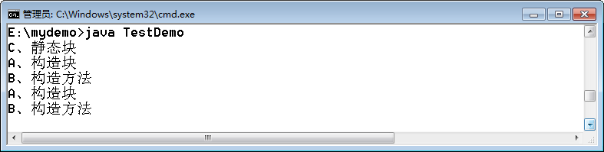
可以发现，静态块是最早先执行的，并且只执行一次。如果在非主类中定义的静态块，一般情况下可以用其为static属性初始化。
class Person {
private static String msg = "helloworld" ;
private static String info ;
public Person() {
System.out.println("B、构造方法") ;
}
{ // 构造块
System.out.println("A、构造块") ;
}
static {
System.out.println("C、静态块") ; // 编写一些程序语句
info = msg.substring(5,10) + " nihao" ;
info = info + 10 ;
System.out.println(info) ;
}
}
public class TestDemo {
public static void main(String args[]) { // static方法
new Person() ;
new Person() ;
}
}
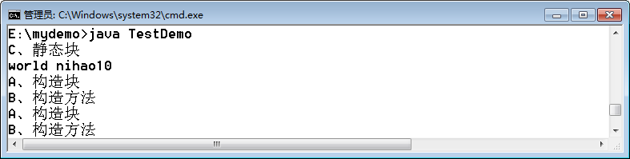
除了这种方式之外，还可以在主类中定义静态块。
public class TestDemo {
public static void main(String args[]) { // static方法
System.out.println("hello world") ;
}
static {
System.out.println("**************************") ;
}
}
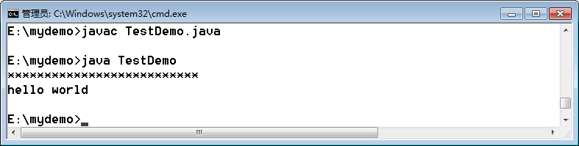
发现现在静态块优先于主方法执行。

4、总结
代码块对于现阶段的开发意义不大，有个印象即可。

